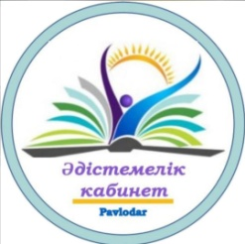

Павлодар қаласы білім беру бөлімі
әдістемелік кабинеті

Бекітемін
Әдістемелік кабинетінің
меңгерушісі
________ Г. Шиндлярская

СЕМИНАР ТАҚЫРЫБЫ
«Білім алушыларды қортынды аттестаттауға дайындау бойынша информатика сабақтарындағы жұмыстың белсенді нысандары»

Өткізу күні: 25.03.2022
Өткізу уақыты: 12.00
Форматі: ZOOM
Идентификатор: 2832235784
Код: 12345
Модератор: С. Ж. Алимова, әдіскер

БАҒДАРЛАМА

№ | Баяндаманың тақырыбы | Мұғалімнің аты-жөні | мектеп
1 | Қорытынды аттестациялау - 2022 | С. Ж. Алимова | әдістемелік кабинет
2 | Информатика пәні бойынша  мектеп бітірушілерді қорытынды  аттестациялауға арналған  тест спецификациясы | Саханова Мадина Алихановна | № 37 ЖОМ
3 | Информатика пәнінен қорытынды аттестаттау бойынша тапсырмалардың үлгілері | Бакыбаева Айжан Зикеновна | КЖОМ

